ПРИЛОЖЕНИЕ к Требованиям к вывескам в границах гостевого маршрута

# **Примеры вывесок, соответствующих Требованиям к вывескам в границах гостевого маршрута (далее - ТГМ)**

## I. Размещение графической и текстовой частей вывески

Графическая часть Текстовая часть Рис.1

Рис.2

Рис.3

корм от 299 рублей

Размещение рекламы

на вывеске не допускается

ВЫВЕСКА

Изображение

(

логотип

)

Буквенные, цифровые

символы (знаки)

|  |  |
| --- | --- |
| Изображение (логотип) | Буквенные, цифровые символы (знаки) |

# ВЫВЕСКА

Графическая часть

Изображение

(

логотип

)

Текстовая часть Графическая часть

**ВЫВЕСКА**

|  |  |
| --- | --- |
| Графическая часть | Текстовая часть |

Буквенные, цифровые Изображение символы (знаки) (логотип)

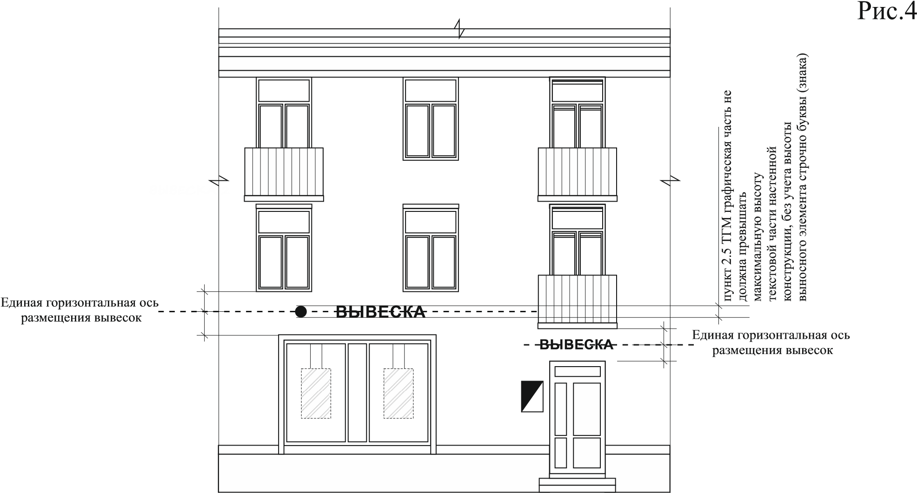

Рис.5

пункт 2.12 ТГМ допускается дублирование

только одной части вывески (графической или текстовой)

**ВЫВЕСКА**

**ВЫВЕСКА**

Единая горизонтальная ось

размещения вывесок

Единая горизонтальная ось

размещения вывесок

Условное обозначение графической и текстовой частей вывески для раздела 1:

**ВЫВЕСКА**  - текстовая часть: буквы, буквенные символы, цифры

* графическая часть: изображение (логотип, коммерческое обозначение, товарный знак, знак обслуживания)



* единая горизонтальная ось размещения вывесок
* вывеска - панель на тросах
* информационная табличка

## II. Размеры текстовой части настенной и консольной конструкции

Рис.6

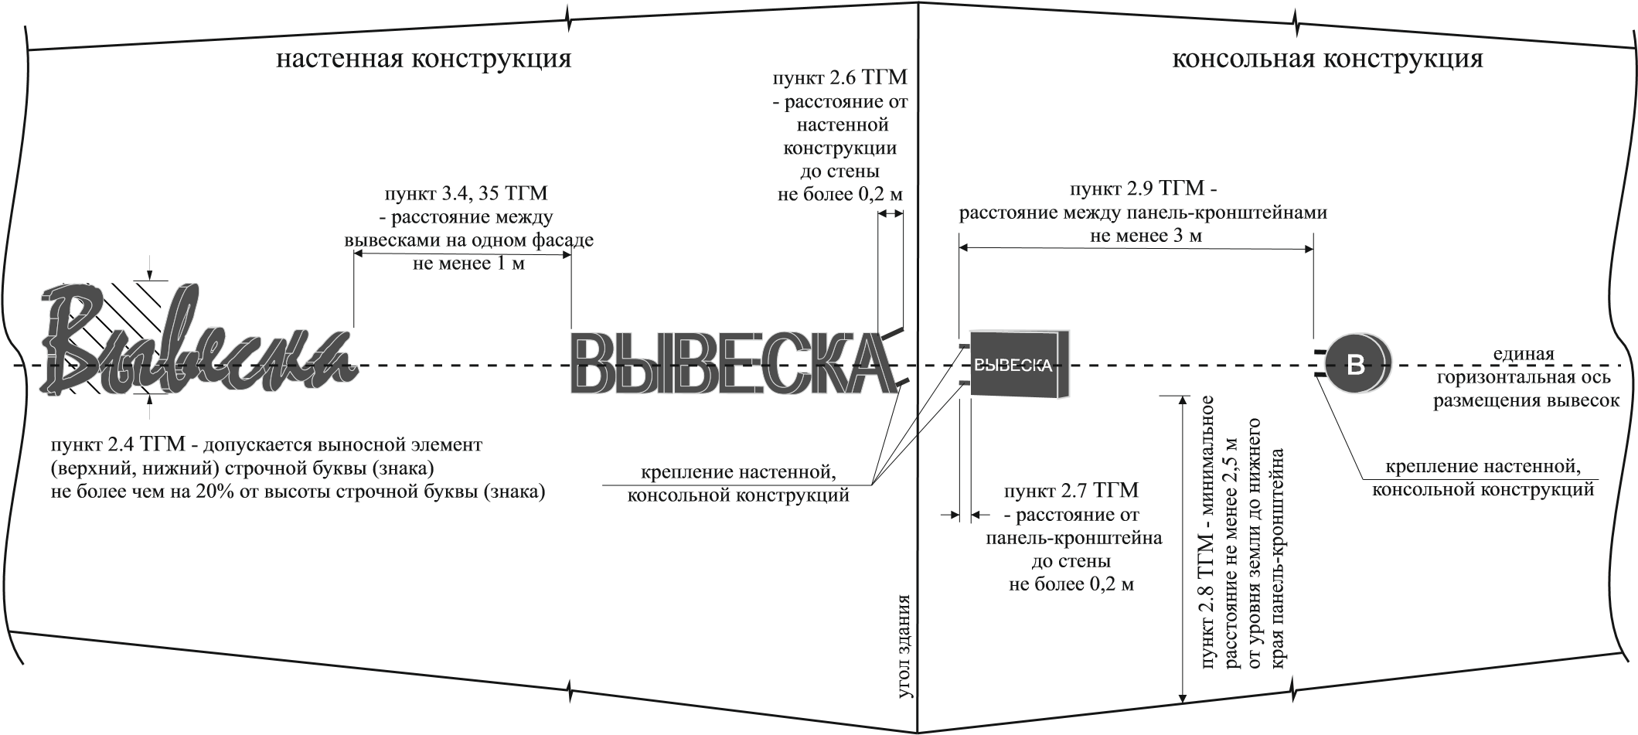

**III. Размещение нескольких вывесок** Рис.7

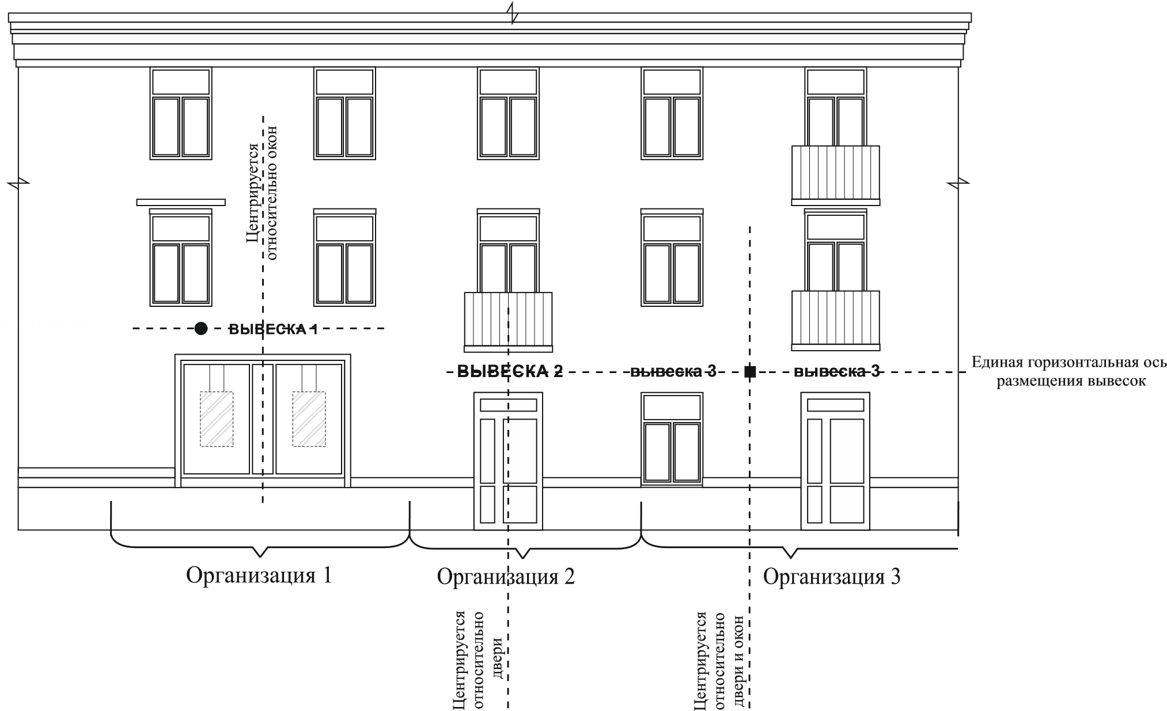

Условное обозначение графической и текстовой частей вывески для рис.7:

**ВЫВЕСКА**  - текстовая часть: буквы, буквенные символы, цифры

* графическая часть: изображение (логотип, коммерческое обозначение, товарный знак, знак обслуживания)



* единая горизонтальная ось размещения вывесок
* вывеска - панель на тросах

Рис. 8

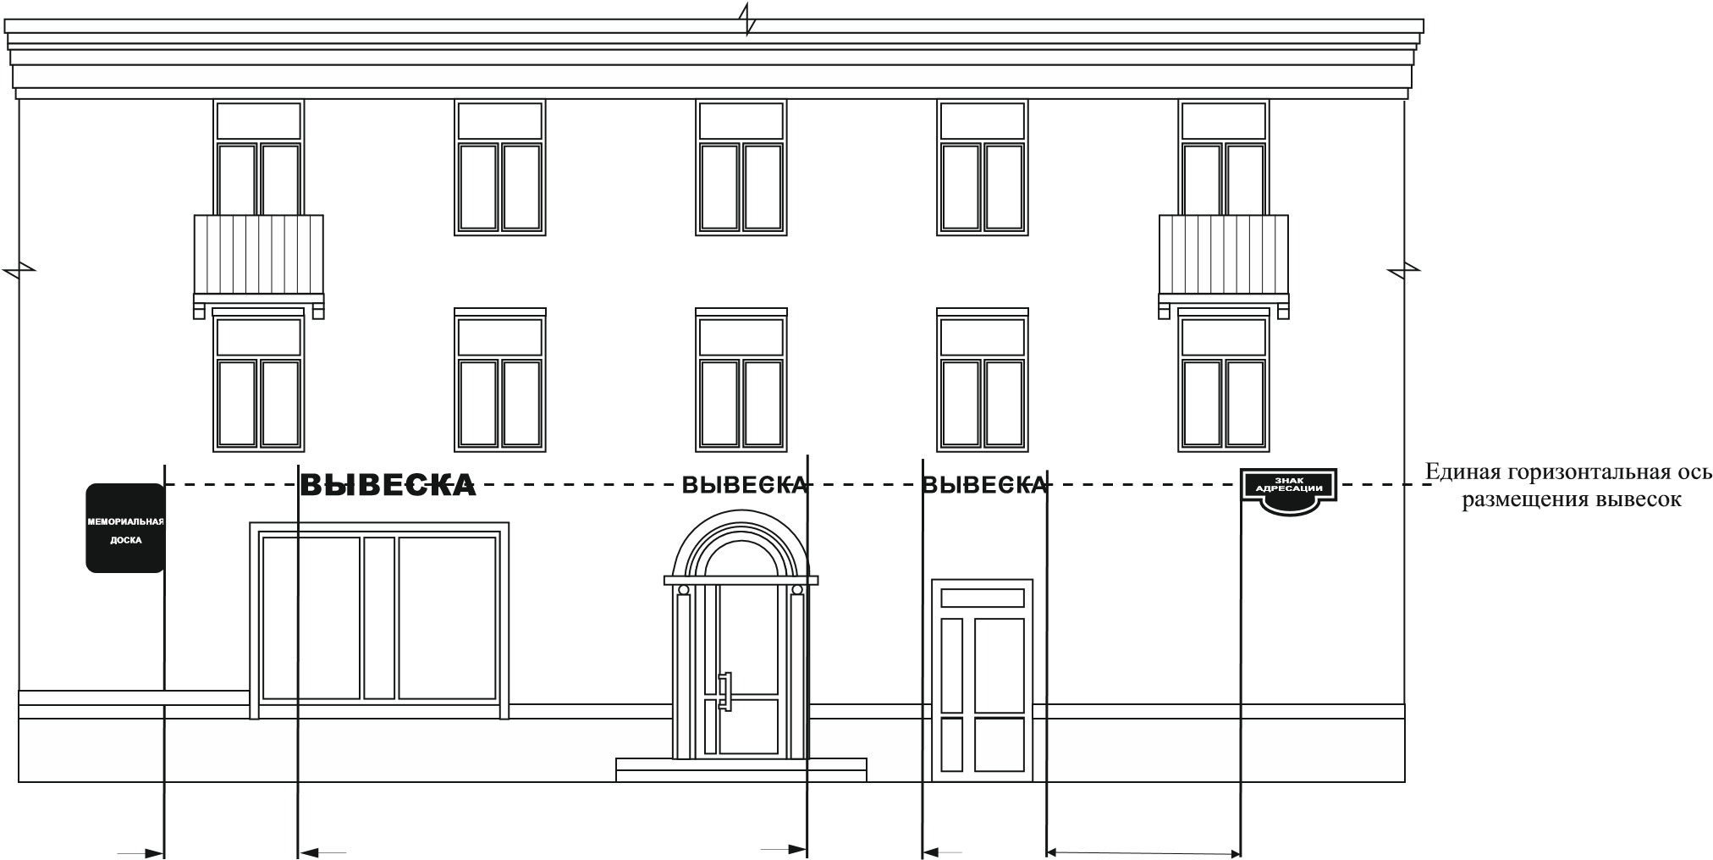

подпункт 3.7.1 ТГМ пункт 3.5 ТГМ подпункт 3.7.1 ТГМ

* расстояние от вывески - расстояние - расстояние от вывески

до мемориальной доски не менее 1 м до указателя с наименованием

не менее 1 м между вывесками улицы и номером дома

не менее 1 м

Условное обозначение графической и текстовой частей вывески для рис.8:

**ВЫВЕСКА**  - текстовая часть: буквы, буквенные символы, цифры

* графическая часть: изображение (логотип, коммерческое обозначение, товарный знак, знак обслуживания) - знак адресации

**ЗНАК**

**АДРЕСАЦИИ**

**МЕМОРИАЛЬНАЯ**

**ДОСКА**

* единая горизонтальная ось размещения вывесок
* мемориальная доска

## IV. Размещение вывесок в виде сплошной панели (на тросах), сгруппированных модульных и информационных табличек

Рис.9

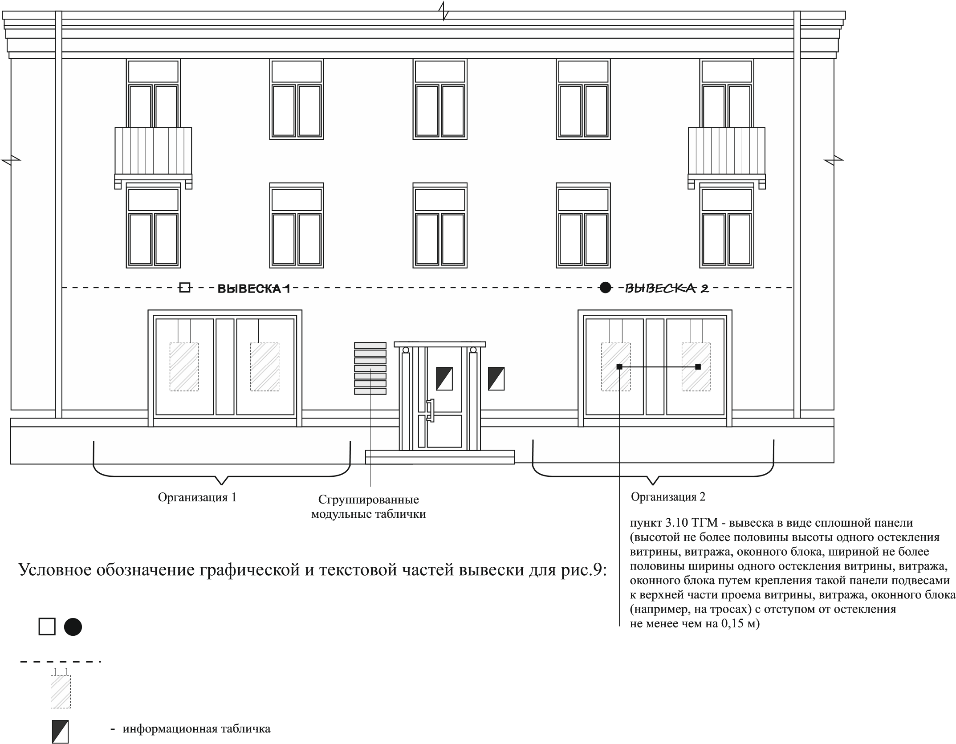**ВЫВЕСКА**  - текстовая часть: буквы, буквенные символы, цифры

* графическая часть: изображение (логотип, коммерческое обозначение, товарный знак, знак обслуживания)
* единая горизонтальная ось размещения вывесок
* вывеска - панель на тросах

**V. Размещение вывесок сгруппированных модульных и информационных табличек**

**и их цветовое решение**

## Сгруппированные модульные таблички

|  |  |
| --- | --- |
| ЦОКОЛЬНЫЙ ЭТАЖ | ОРГАНИЗАЦИЯ 1 |
|  |  |
| ЦОКОЛЬНЫЙ ЭТАЖ | ОРГАНИЗАЦИЯ 2 |
|  |  |
| 1 ЭТАЖ | ОРГАНИЗАЦИЯ 3 |
|  |  |
| 1 ЭТАЖ  ОФИС 14 | ОРГАНИЗАЦИЯ 4 |
|  |  |
| 1 ЭТАЖ  ОФИС 20 | ОРГАНИЗАЦИЯ 5 |

|  |
| --- |
| RAL 9003 |

|  |
| --- |
| RAL 9010 |

|  |
| --- |
| RAL 9004 |

|  |
| --- |
| RAL 9011 |

|  |
| --- |
| RAL 9017 |

сигнально белый белый

сигнальный чёрный графитно-чёрный

транспортный чёрный

ЦОКОЛЬНЫЙ

ЭТАЖ

Сменный

модуль

ОРГАНИЗАЦИЯ 6

Информационные таблички

транспортный чёрный

Прозрачный материал

пунк

т 2.10 ТГ

М

-

мак

сима

льная высо

т

а

инфор

мационной

т

аб

лички не бо

лее 0,5 м

пункт 2.1

0

ТГМ

-

максимальная

ширина информационной

таблички не более

м

0

,7

пункт 3.1

2

ТГМ

-

расстояние от

информационной таблички

входной группы

до

не более 0,5 м

пункт 3.1

2

ТГМ

-

расстояние от

информационной таблички

входной группы

до

не более 0,5 м

рис. 11

рис. 10

пункт 3.15 ТГМ - информация на модульной табличке в виде не сплошной выклейки буквенными, цифровыми символами (знаками) из декоративной пленки

**VI. Цветовое решение**

## графической и текстовой частей вывески

|  |  |  |
| --- | --- | --- |
| настенная конструкция |  | рис. 12 вариант 1 |

лицевая и боковая RAL 9003

часть объемных букв

сигнально белый

RAL 9010и графической части белыйвывески

RAL 9004

сигнальный чёрныйизображение

RAL 9011на логотипе графитно-чёрный

### консольная конструкция RAL 9017

транспортный чёрный

RAL 9003лицевая и боковая сигнально белыйчасть консольной

ВЫВЕСКА

В

RAL 9010вывески белый

RAL 9004

сигнальный чёрныйизображение

RAL 9011на консольной вывеске графитно-чёрный

RAL 9017

|  |  |  |
| --- | --- | --- |
| настенная конструкция | транспортный чёрный | рис. 13 вариант2 |

лицевая и боковая

RAL 9003

часть объемных букв

сигнально белый и графической части

RAL 9010

белый вывески

RAL не установлен абрис не более 0,015 м

фирменный цвет

RAL 9004

сигнальный чёрныйизображение

RAL 9011на логотипе графитно-чёрный

RAL 9017

|  |  |
| --- | --- |
| консольная конструкция | транспортный чёрный |

RAL 9003лицевая часть

ВЫВЕСКА

В

сигнально белый консольной вывески RAL 9010

белый

боковая часть

RAL не установлен консольной вывески

фирменный цвет

RAL 9004

сигнальный чёрныйизображение

RAL 9011на консольной вывеске графитно-чёрный

RAL 9017

транспортный чёрный

|  |  |
| --- | --- |
| настенная конструкция | рис. 14 вариант 3  лицевая часть |

RAL 9003объемных букв

ВЫВЕСКА

В

сигнально белыйи графической части RAL 9010

вывески

белый

боковая

RAL не установлен часть объемных букв

фирменный цвет

RAL 9004

сигнальный чёрныйизображение

RAL 9011на логотипе графитно-чёрный

RAL 9017

### консольная конструкция транспортный чёрный

RAL 9003лицевая часть

сигнально белый консольной вывески RAL 9010

белый

боковая часть

RAL не установлен консольной вывески

фирменный цвет

RAL 9004

сигнальный чёрныйизображение

RAL 9011на консольной вывеске графитно-чёрный

RAL 9017

|  |  |  |
| --- | --- | --- |
|  | транспортный чёрный |  |
| консольная конструкция |  | рис. 15 вариант 4 |

RAL 9004лицевая и боковая

сигнальный чёрный часть объемных букв RAL 9011

и графической части

графитно-чёрный вывески

RAL 9017

транспортный чёрный

RAL 9003

информация

сигнально белый на логотипе

RAL 9010

|  |  |
| --- | --- |
| консольная конструкция | белый |

RAL 9004 сигнальный чёрныйлицевая и боковая

ВЫВЕСКА

В

RAL 9011часть консольной графитно-чёрныйвывески

RAL 9017

транспортный чёрный

RAL 9003

изображение

сигнально белый на консольной вывеске RAL 9010

белый